テトラーン

# 国旗

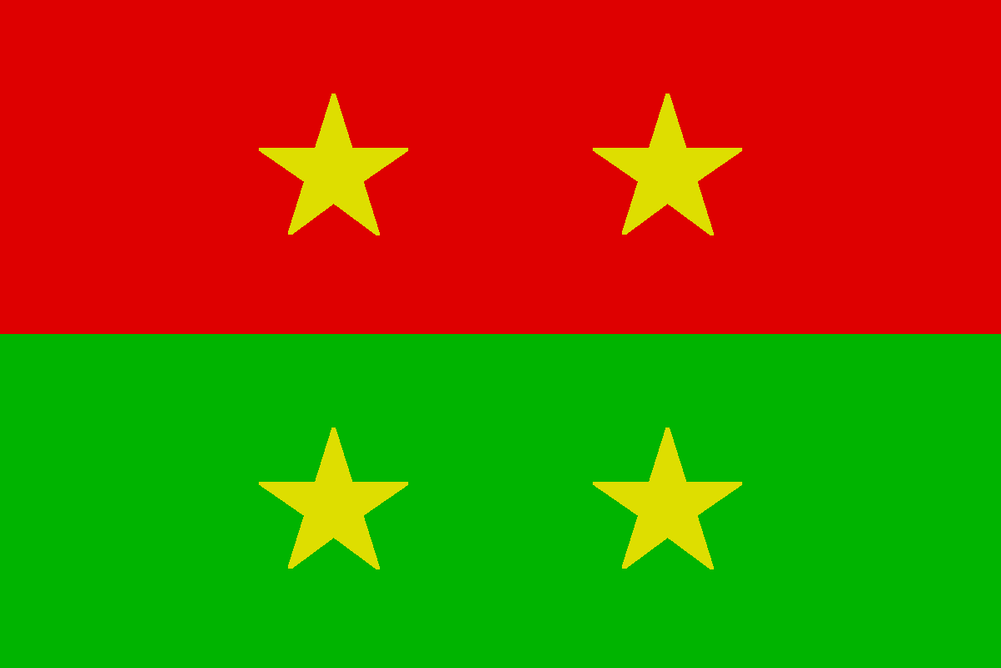

# 情報

|  |  |
| --- | --- |
| 国名(火付漢字名) | 四面 |
| 国家体制 | 王国 |
| 首都 | カリコ |
| 言語 | ショルテ語 |
| 国家元首 | ホクトゥワ・シン |
| 通貨 | ケロカ |
| 人口 | 693万人 |
| 国歌 | ショルテ組曲 -解- |
| GDP | 1,230億$ |
| 総兵力 | 3,002人 |
| 宗教 | タイラ教 |

ショルテ帝国の4番目の植民地。アース人がショルテ地域を制覇するための通り道として拠点が設置された場所の一つ。

# 人種割合